Four Seasons reinventa uma lenda: Four Seasons Hotel at the Surf Club, Surfside, Florida

Hotel já aceita reservas para chegadas a partir de 27 de março
February 9, 2017, Surfside, Florida, U.S.A

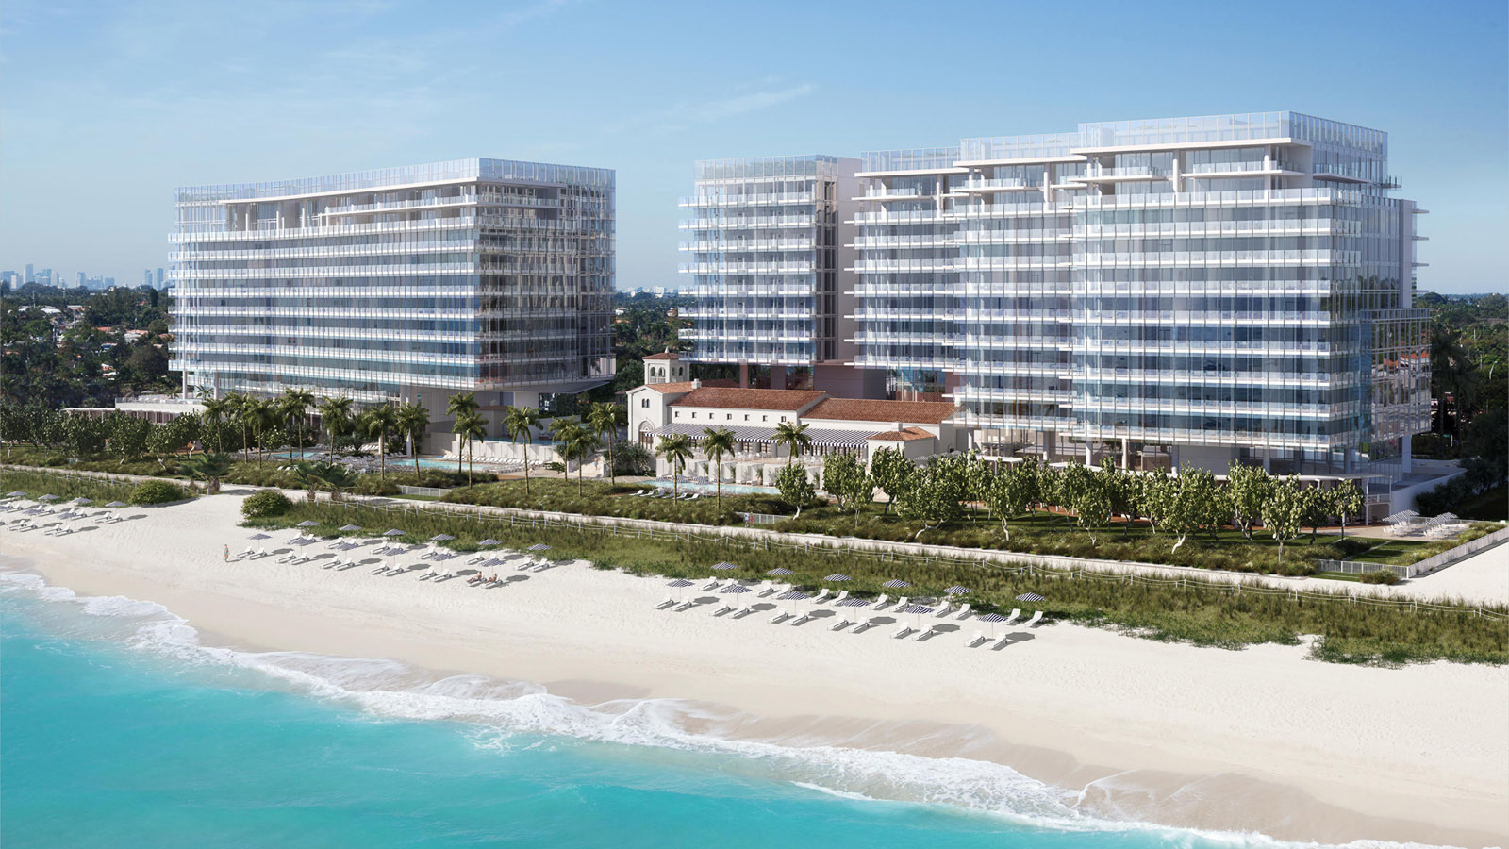
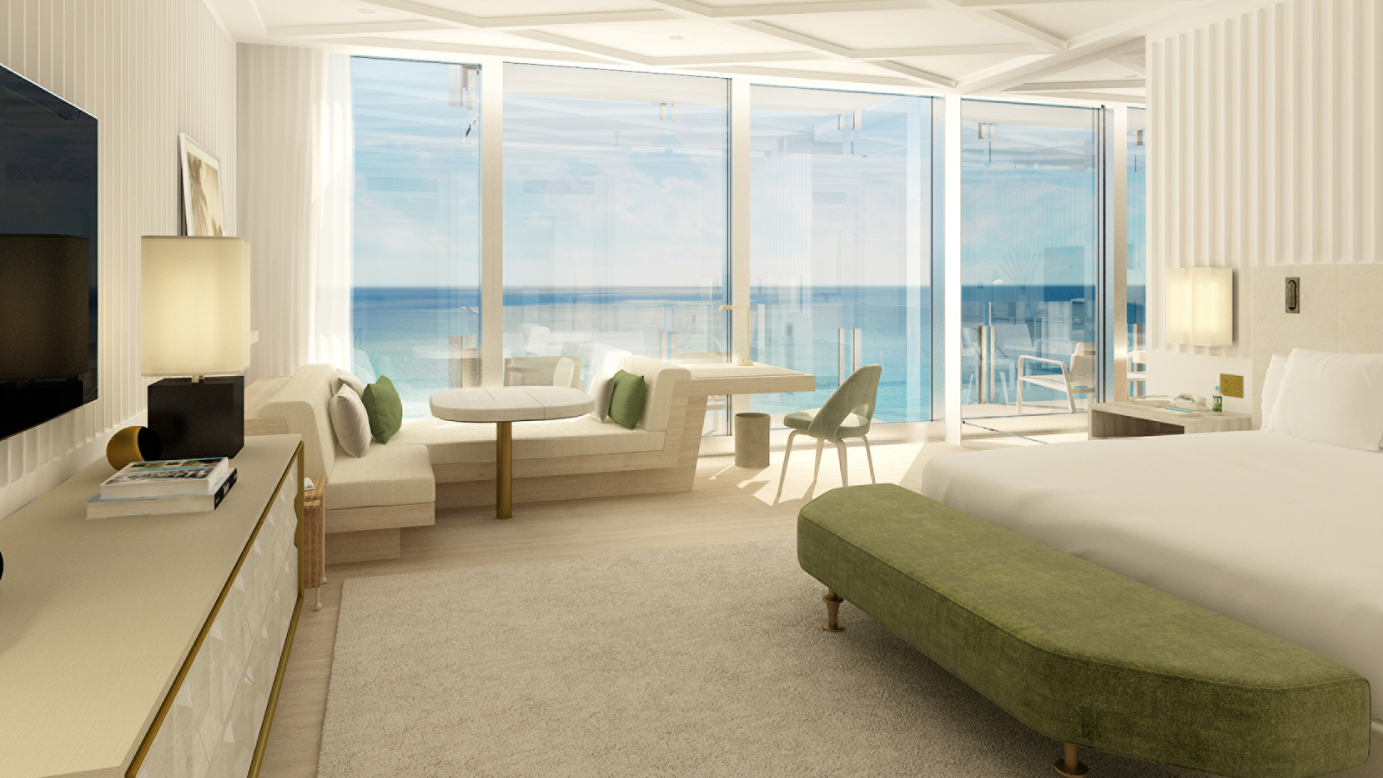 | 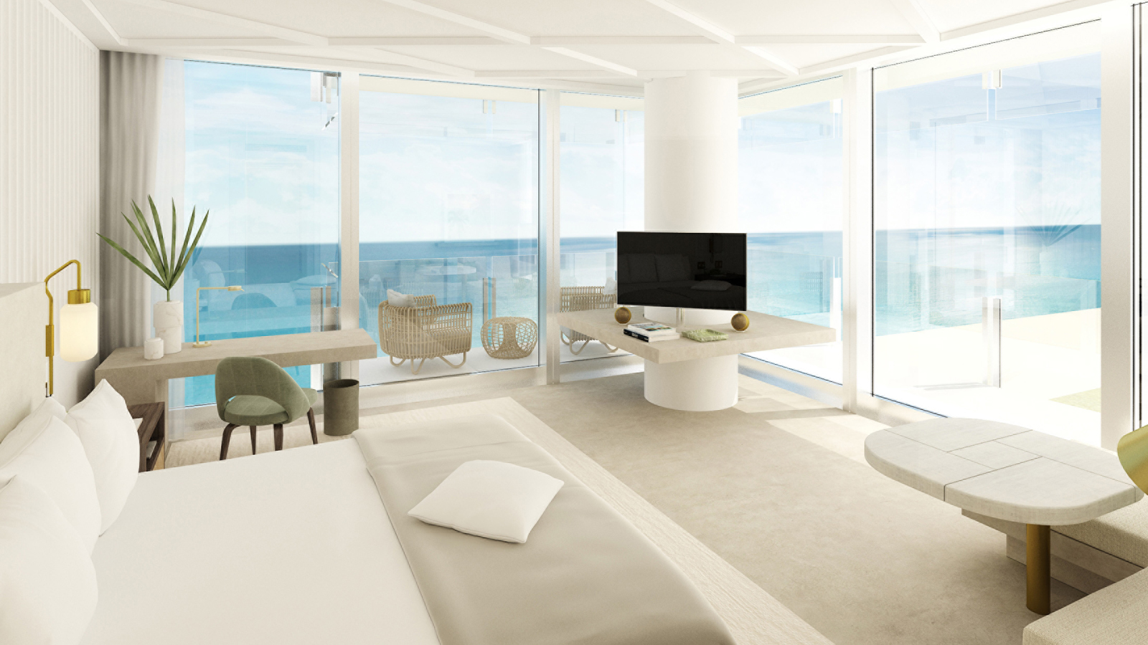 | 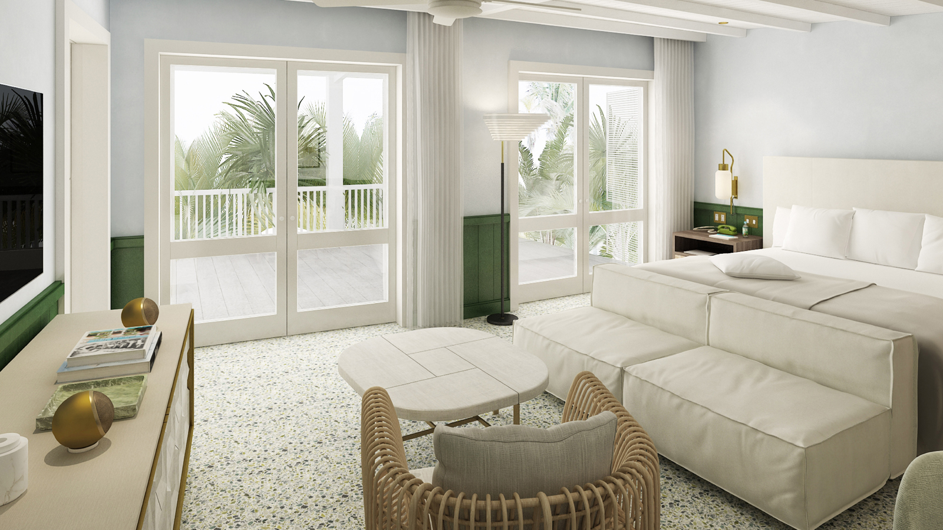
Situado em frente a uma praia tranquila com mais de 270 metros de areia branca ao norte de Miami, o
Four Seasons
Hotel at The Surf Club, Surfside, Florida, está em meio a mais de 36 mil m² de jardins tropicais e é uma maravilha da arquitetura moderna, com projeto de Richard Meier, vencedor do Pritzker Price, e arquiteto, entre outros, do Getty Center, em Los Angeles. O projeto dá uma concepção contemporânea ao Surf Club, clube que atraía as figuras mais celebradas dos anos 30.
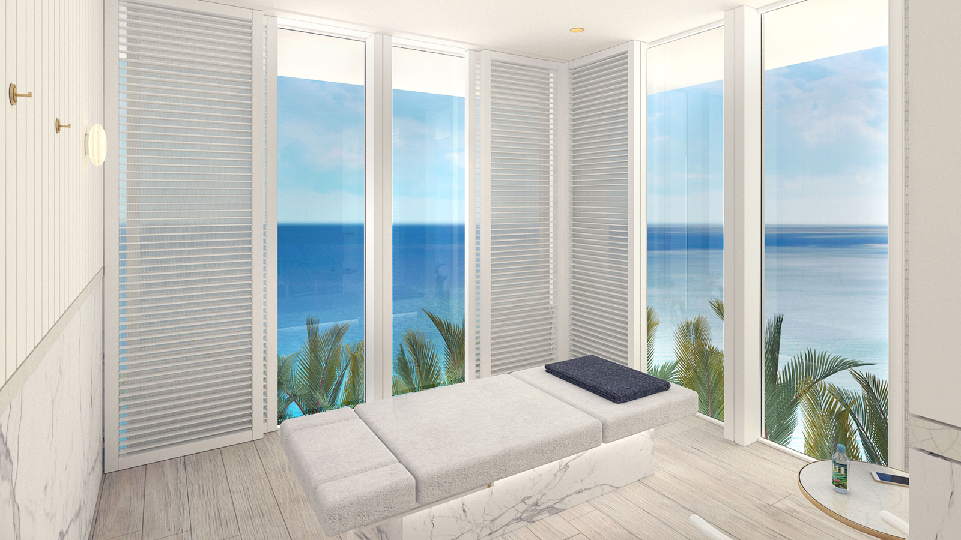 | 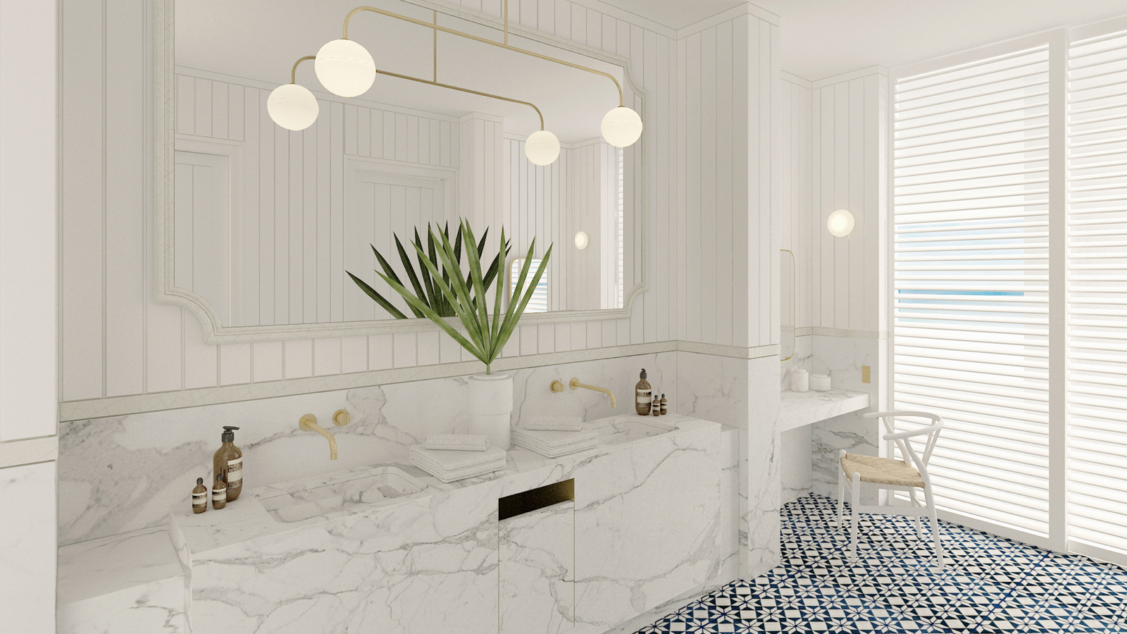 | 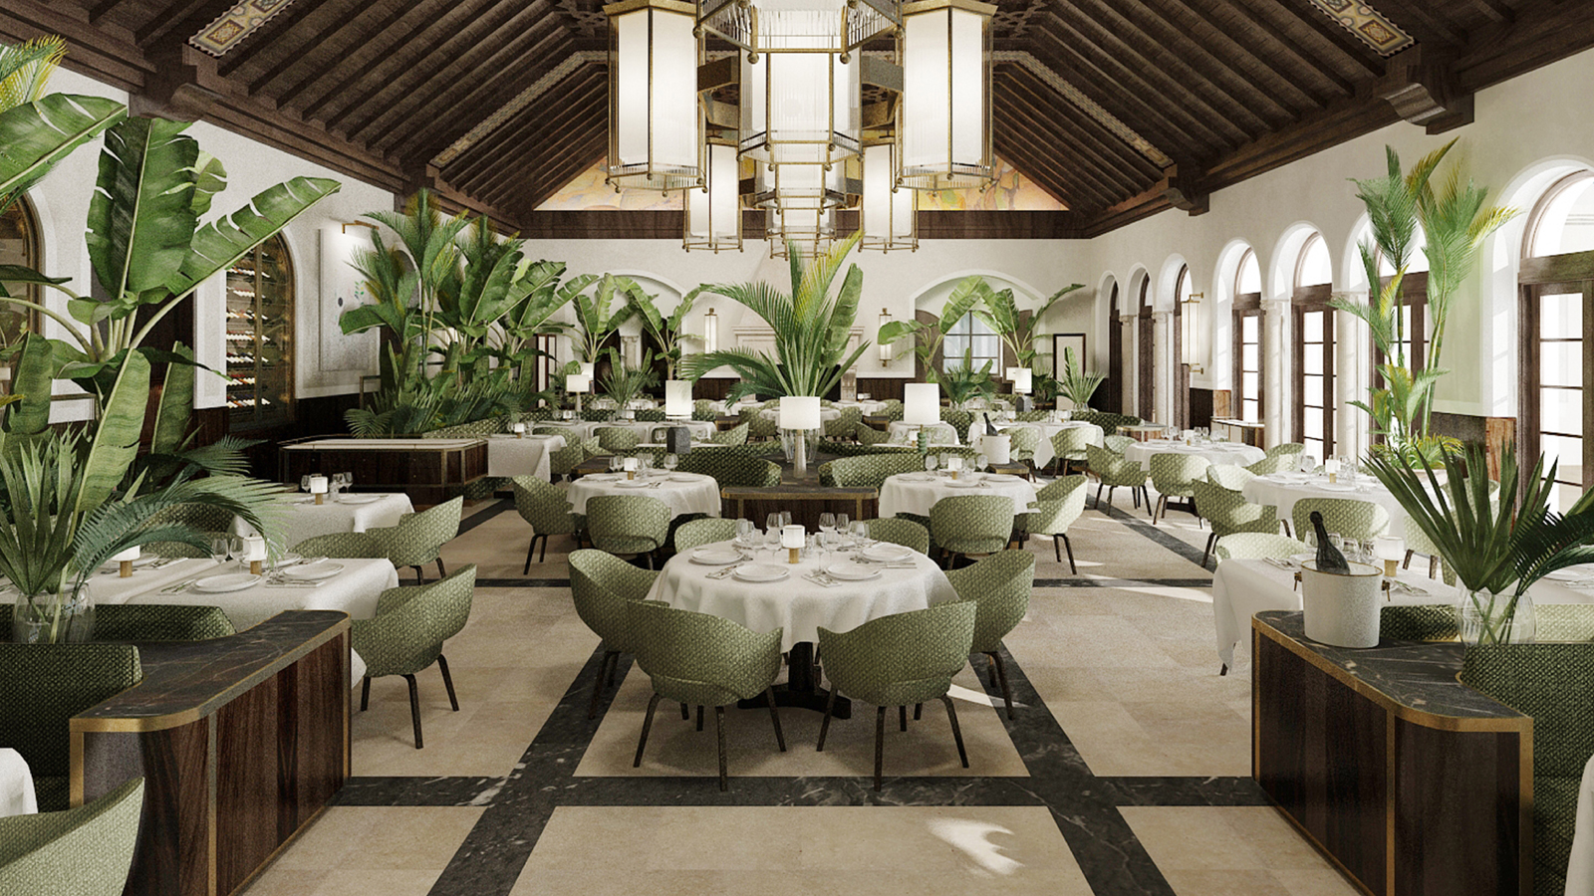
Antecipando a inauguração marcada para março, o Surf Club trouxe dois dos mais admirados nomes da gastronomia mundial para comandar seus restaurantes. Com três estrelas Michelin, o chef Thomas Keller, dono do The French Laundry, no Napa Valley, inaugura sua primeira casa em Miami. E a família Sersale vai abrir o La Sirenuse, um braço do famoso hotel de Positano, o primeiro da família fora da costa Amalfitana. Martin Brudnizki, conhecido por seu trabalho no The Ivy e no Le Caprice, em Londres, é responsável pelo design do restaurante de Keller, enquanto Joseph Dirand é o responsável pelo Le Sirenuse.
“O Surf Club é cheio de histórias fascinantes, e agora reinventamos o passado nostálgico de Miami, adaptando-o ao lifestyle do viajante sofisticado, preservando o legado do clube e adicionando novos elementos e o famoso serviço do
Four Seasons
”, diz o gerente-geral Reed Kandalaft. O novo hotel, que assimilou no moderno projeto o histórico prédio do Surf Club, fica na Collins Avenue, está muito perto do shopping Bal Harbour e tem a noite de South Beach e Miami a apenas alguns minutos de carro.
O renascimento do histórico Surf Club
Na década de 30, o Surf Club era o local preferido para desfiles de moda à beira da piscina, bailes de debutantes, festas black-tie e algumas das mais famosas festas do século 20, recebendo estrelas de cinema, empresários e nomes que vão de Frank Sinatra e Winston Churchill ao Duque de Windsor e Elizabeth Taylor. Agora o
Four Seasons
Hotel at The Surf Club vai receber casais em escapadas românticas, o jet set internacional e famílias para temporadas na praia.
Mais sobre o
Four Seasons
Hotel at The Surf Club, Surfside, Florida
Arquitetura e Design: Além de Richard Meier, arquiteto do hotel e residências, e Joseph Dirand, responsável pelos quartos, champagne bar, restaurant e spa, o hotel tem as assinaturas do paisagista Fernando Wong e de Russell Pancoast, o arquiteto do histórico Surf Club.
Acomodações: São 77 acomodações e um número limitado de residências, todos com janelas do chão ao teto, sacadas de vidro para vista total da praia e do skyline da cidade, e decorados sob medida em uma paleta de tons de areia e verde, madeiras claras, mármore branco e toques de bronze. Entre as acomodações estão cinco “Cabanas” na Ala das Cabanas totalmente renovadas para o viajante de hoje, e com acesso exclusivo à praia. O Four Seasons Hotel at The Surf Club terá ainda unidades residenciais com até quarto quartos, incluindo Richard Meier Signature Penthouses, únicas, luxuosas e com a amplidão e o design que privilegiam a entrada de todo o azul do mar da Flórida.
Praia e Piscinas: A praia do Four Seasons Hotel at The Surf Club terá guarda-sóis e tendas, oferecendo uma variedade de esportes de praia, como stand up paddle, caiaque, catamarãs e mergulho. Três piscinas, uma delas só para adultos, terão cabanas para day use, com ar condicionado e banheiros. Refeições leves e drinks serão servidos à beira da piscina e as crianças podem ainda contar com as atividades e monitores do Kids for All Seasons.
Spa e Academia: O Spa de 1400 m² terá tratamentos sob medida, alguns deles baseados nos princípios da medicina chinesa e customizados para cada hóspede após testes de pele, com produtos da grife francesa Biologique Recherche. O espaço conta com oito salas de tratamento, sendo duas cabanas e um hammam, além de uma moderníssima academia 24 horas, mais espaços para meditação, yoga e Pilates.
O serviço do
Four Seasons
: Famoso por seu serviço intuitivo e personalizado, o
Four Seasons
oferecerá no novo hotel um time de concierge fluente em vários idiomas, arrumação do quarto duas vezes ao dia, serviço de quarto 24 horas, café da manhã incluído, jornais diários de todo o mundo, total apoio ao viajante a negócios, transporte de e para o aeroporto e Wi-Fi de graça em todo o hotel.
Reservas confirmadas para chegadas a partir de 27 de março de 2017: Pelo número 0800 891 3581 ou reserve online.
Four Seasons
na Flórida
Four Seasons
Hotel at The Surf Club será o quarto
Four Seasons
no “Sunshine State”, unindo-se ao
Four Seasons
Resort Palm Beach, ao
Four Seasons
Hotel Miami e ao
Four Seasons
Resort Orlando at Walt Disney World Resort.

RELATED

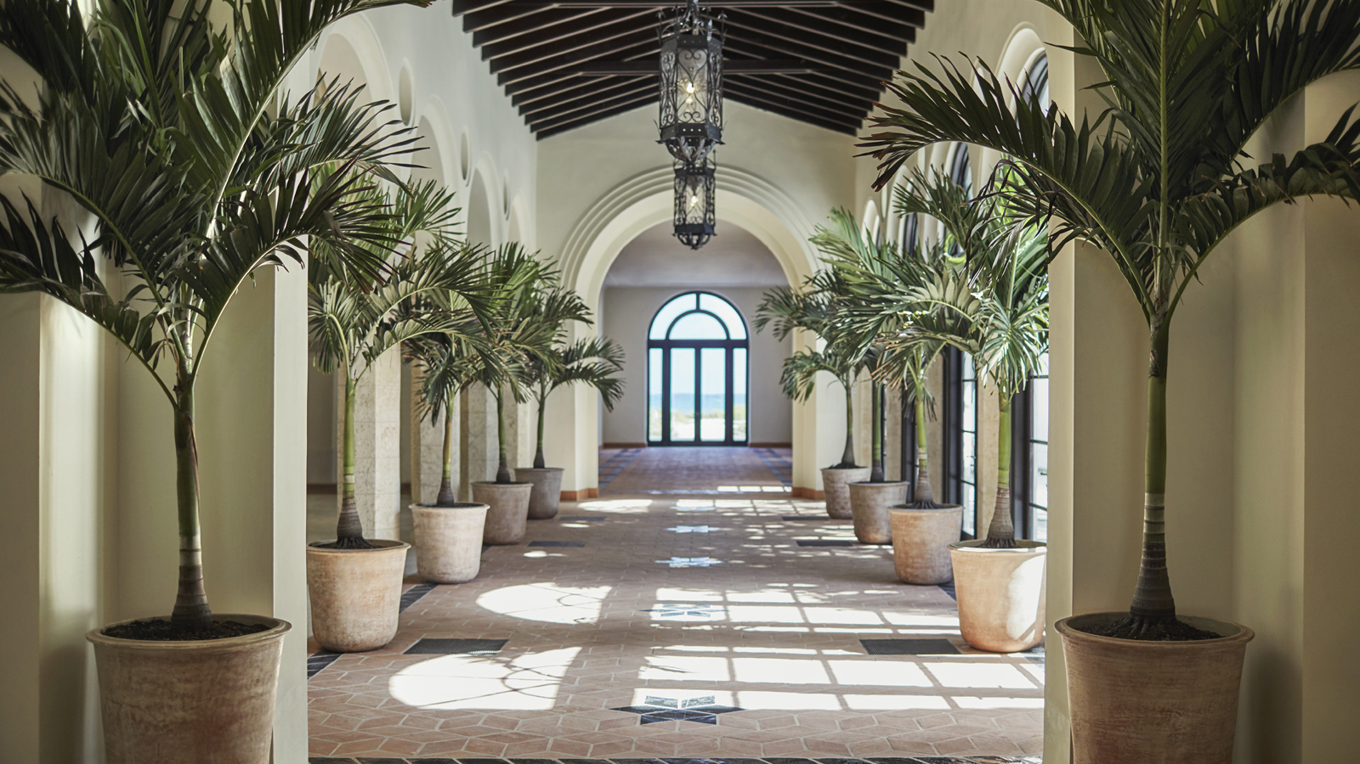 | March 23, 2017, Surfside, Florida, U.S.A  A Surfside, Florida Apre Il Nuovo Four Seasons Hotel at The Surf Club  http://publish.url/it/surfside/hotel-news/2017/now-open-4.html
March 23, 2017, Surfside, Florida, U.S.A
Le Four Seasons Hotel at The Surf Club, Surfside, Florida a ouvert ses portes
http://publish.url/fr/surfside/hotel-news/2017/now-open-5.html

PRESS CONTACTS

Heidi Barfels
Public Relations Manager
9011 Collins Avenue
Surfside
U.S.A.
heidi.barfels@fourseasons.com

+1 (786) 482-2326

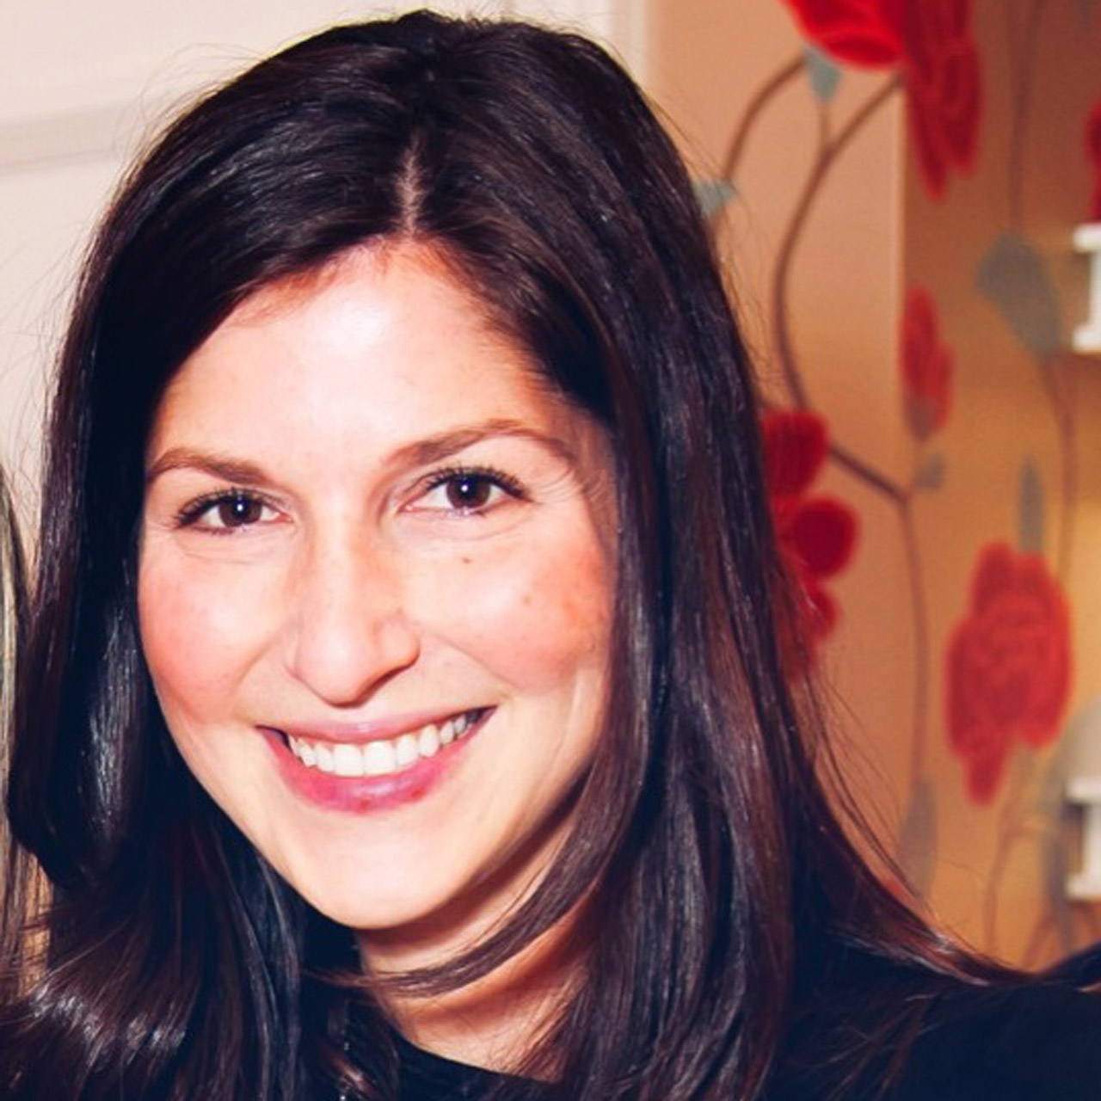 | Laurie Herrick  Senior Director of Public Relations and Communications  9011 Collins Avenue  Surfside  U.S.A.  laurie.herrick@fourseasons.com  1 (561) 493-5549

